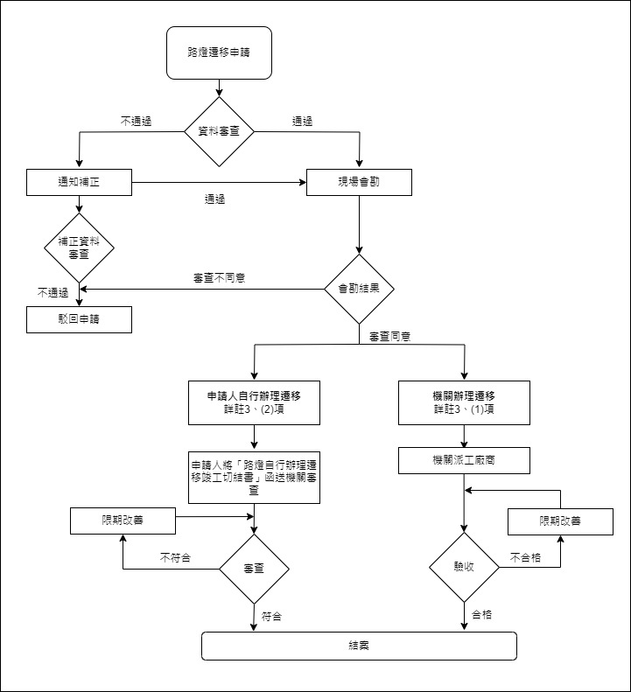
臺 中 市 公 有 路 燈 遷 移 申 請 書
中 華 民 國 年 月 日

申 請 人 |  | 簽(蓋)章
身分證字號或統一編號 |  | 聯 絡  電 話
住 址 | 請填寫戶籍地址或公司登記地址
申遷路燈詳細地點 | 請填寫詳細地址或地號
申遷路  燈類型 | - 附掛(含水泥燈桿) □ 附掛(不含水泥燈桿)  - 鐵製燈桿(含燈桿、基座) □ 其他道路照明設施
申遷  事(理)由 | 請檢附現地照片
下 表 由 機 關 審 查 填 寫
機關查勘情形說明 | - 符合公共利益事由（建物落成時間點早於路燈設備/設置點位於私有土地上/政策因素或交通改善考量/其他經機關核定准予公費遷移者），遷移費由機關負擔。  - 非屬公共利益事由或路燈設備設置時間點早於建物，遷移費由申請人負擔。
勘查結果 | □同意遷移申請 □不同意遷移申請
備 註
承辦人員 單位主管 機關決行

註：
1、 本申請書依「臺中市公有路燈管理及認養辦法」規定訂定之。
2、 請填列「臺中市公有路燈遷移申請書」，檢附下表資料以書面方式申請：
申請人  項目 | 民眾 | 公司行號 | 備註
申請書 | ˇ | ˇ
申請人身分證 | ˇ |  | 正反面影本
建照 |  | ˇ
建地地籍圖 |  | ˇ | 標註路燈設備現況位置、申請遷移位置及距離
現地照片 | ˇ | ˇ | 標註路燈設備現況位置、申請遷移位置  及距離
路燈申請遷移切結書(附件 1) | ˇ | ˇ | 申請人、對側/鄰側建物(或土地)所有權人均簽章

3、 路燈設施符合下列情形之一，得向機關申請遷移：
- 符合公共利益事由（建物落成時間點早於路燈設備/設置點位於私有土地上/政策因素或交通改善考量/其他經機關核定准予公費遷移者），遷移費由機關負擔。
- 非屬公共利益事由或路燈設備設置時間點早於建物，遷移費由申請人負擔。
4、 路燈設備申請遷移原則採對柱或鄰近第一根柱，位移距離小於 3 米內。
5、 路燈設備申請遷移，遇有爭議時，申請人須協調取得同意書後，始得遷移。
6、 以上所稱機關，原市轄 8 區請洽臺中市政府建設局，其餘行政區請洽各區公所。

路燈設備申請遷移切結書
附件 1

為申請臺中市 區 里 街（路） 段 巷 弄 號/地號： 前路燈設備遷移， 申請人 已與對側/鄰側建物(或土地)所有權人溝通協調並獲同意。

申 請 人：

身份證字號：
地 址：
電 話：
對側/鄰側建物(或土地)所有權人：
身份證字號：
地 址：
電 話：
中 華 民 國 年 月 日

自行辦理路燈設備遷移竣工切結書
附件 2

申請人 辦理臺中市 區 里 街（路） 段 巷 弄 號/地號： 前路燈設備遷移已竣工，且：
- 燈具夜間正常放亮（請檢附夜間放亮照片）。
- 路燈設備（如燈桿、燈具、維修孔蓋等）無損（請檢附施工前、後同一角度照片）。
- 接地電阻小於50歐姆（請檢附量測照片）。
- 施工過程皆聘請專業廠商（廠商名稱： ，統一編號 ），並依「臺中市道路管理自治條例」及「臺中市道路挖掘管理自治條例」等相關施工規範辦理。
- 自機關審查合格之日起保固1年。

申 請 人：
身份證字號：
地 址：
電 話：

中 華 民 國 年 月 日

項目 | 照片
燈具夜間正常放亮
路燈設備（如燈桿、燈具、維修孔蓋等）無損 | 施工前 | 施工後
接地電阻小於50歐姆

